Об утверждении регламента государственной услуги "Определение делимости и неделимости земельных участков"
Утративший силу
Постановление акимата Алматинской области от 26 марта 2018 года № 127. Зарегистрировано Департаментом юстиции Алматинской области 11 апреля 2018 года № 4632. Утратило силу постановлением акимата Алматинской области от 18 марта 2020 года № 111
Сноска. Утратило силу постановлением акимата Алматинской области от 18.03.2020 № 111 (вводится в действие по истечении десяти календарных дней после дня его первого официального опубликования).
В соответствии с пунктом 1 статьи 16 Закона Республики Казахстан от 15 апреля 2013 года "О государственных услугах" и приказом Заместителя Премьер-Министра Республики Казахстан – Министра сельского хозяйства Республики Казахстан от 4 июля 2017 года № 285 "Об утверждении стандартов государственных услуг в сфере земельных отношений" (зарегистрирован в Реестре государственной регистрации нормативных правовых актов № 15846), акимат Алматинской области ПОСТАНОВЛЯЕТ:
1. Утвердить регламент государственной услуги "Определение делимости и неделимости земельных участков" согласно приложению к настоящему постановлению.
2. Государственному учреждению "Управление земельных отношений Алматинской области" в установленном законодательством Республики Казахстан порядке обеспечить:
1) государственную регистрацию настоящего постановления в Департаменте юстиции Алматинской области;
2) в течение десяти календарных дней со дня государственной регистрации настоящего постановления направление его копии в бумажном и электронном виде на казахском и русском языках в Республиканское государственное предприятие на праве хозяйственного ведения "Республиканский центр правовой информации" для официального опубликования и включения в Эталонный контрольный банк нормативных правовых актов Республики Казахстан;
3) размещение настоящего постановления на интернет-ресурсе акимата Алматинской области после его официального опубликования;
4) в течение десяти рабочих дней после государственной регистрации настоящего постановления представление в государственно-правовой отдел аппарата акима Алматинской области сведений об исполнении мероприятий, предусмотренных подпунктами 1), 2) и 3) настоящего пункта.
3. Контроль за исполнением настоящего постановления возложить на заместителя акима Алматинской области Бескемпирова С.
4. Настоящее постановление вступает в силу со дня государственной регистрации в органах юстиции и вводится в действие по истечении десяти календарных дней после дня его первого официального опубликования.
Аким Алматинской области | А. Баталов
Утверждено постановлением акимата Алматинской области от "26" марта 2018 года № 127
Сноска. Регламент в редакции постановления Алматинской области от 06.02.2019 № 56 (вводится в действие по истечении десяти календарных дней после дня его первого официального опубликования).
Регламент государственной услуги "Определение делимости и неделимости земельных участков"
1. Общие положения
1. Государственная услуга "Определение делимости и неделимости земельных участков" (далее - государственная услуга) оказывается бесплатно физическим и юридическим лицам (далее - услугополучатель) местными исполнительными органами области, районов, городов областного значения (далее - услугодатель).
Государственная услуга оказывается на основании стандарта государственной услуги "Определение делимости и неделимости земельных участков", утвержденного приказом Заместителя Премьер-Министра Республики Казахстан – Министра сельского хозяйства Республики Казахстан от 4 июля 2017 года № 285 (зарегистрирован в Реестре государственной регистрации нормативных правовых актов № 15846) (далее - Стандарт).
Прием заявления и выдача результата оказания государственной услуги осуществляется через некоммерческое акционерное общество "Государственная корпорация "Правительство для граждан" (далее - Государственная корпорация).
2. Форма оказания государственной услуги: бумажная.
3. Результат оказания государственной услуги: определение делимости и неделимости земельных участков либо мотивированный ответ об отказе в оказании государственной услуги по основаниям, предусмотреннымпунктом 10 Стандарта.
Форма предоставления результата оказания государственной услуги: бумажная.
2. Описание порядка действий структурных подразделений (работников) услугодателя в процессе оказания государственной услуги
4. Основанием для начала процедуры (действия) по оказанию государственной услуги является обращение услугополучателя с пакетом документов, согласно пункту 9 Стандарта.
5. Содержание каждой процедуры (действия), входящей в состав процесса оказания государственной услуги, длительность его выполнения и результат процедуры (действия) по оказанию государственной услуги:
1) прием, регистрация документов и направление руководителю услугодателя на резолюцию – 15 (пятнадцать) минут. Результат - направление руководителю услугодателя;
2) рассмотрение документов и определение ответственного исполнителя услугодателя – 3 (три) часа. Результат - определение ответственного исполнителя услугодателя;
3) рассмотрение документов, оформление результата оказания государственной услуги ответственным исполнителем услугодателя и направление на подпись руководителю услугодателя – 14 (четырнадцать) календарных дней. Результат - направление результата оказания государственной услуги на подпись руководителю услугодателя;
4) подписание результата оказания государственной услуги и направление ответственному исполнителю услугодателя – 4 (четыре) часа. Результат - направление результата оказания государственной услуги ответственному исполнителю услугодателя;
5) выдача результата оказания государственной услуги – 15 (пятнадцать) минут. Результат - выдача результата оказания государственной услуги.
3. Описание порядка взаимодействия структурных подразделений (работников) услугодателяв процессе оказания государственной услуги
6. Перечень структурных подразделений, (работников) услугодателя, которые участвуют в процессе оказания государственной услуги:
1) сотрудник канцелярии услугодателя;
2) руководитель услугодателя;
3) ответственный исполнитель услугодателя.
7. Описание последовательности процедур (действий) между структурными подразделениями (работниками) приведены в приложении настоящего регламента "Справочник бизнес-процессов оказания государственной услуги".
4. Описание порядка взаимодействия с Государственной корпорацией и (или) иными услугодателями, а также порядка использования информационных систем в процессе оказания государственной услуги
8. Для получения государственной услуги услугополучатель представляет в Государственную корпорацию пакет документов, согласно пункту 9 Стандарта.
9. Описание процесса получения результата оказания государственной услуги через Государственную корпорацию, его длительность:
1) работник Государственной корпорации принимает документы, выдает расписку о приеме соответствующих документов (согласно пункту 9 Стандарта работник Государственной корпорации отказывает в приеме заявления и выдает расписку согласно приложению 2 Стандарта) - 15 (пятнадцать) минут;
2) работник Государственной корпорации направляет принятые документы услугодателю - 3 (три) часа;
3) порядок действий структурных подразделений услугодателя в процессе оказания государственной услуги осуществляется в соответствии с пунктом 5 настоящего регламента;
4) работник Государственной корпорации получает результат оказания государственной услуги от услугодателя - 3 (три) часа;
5) работник Государственной корпорации выдает услугополучателю результат оказания государственной услуги - 15 (пятнадцать) минут.
Приложение к регламенту государственной услуги "Определение делимости и неделимости земельных участков"
Справочник бизнес-процессов оказания государственной услуги

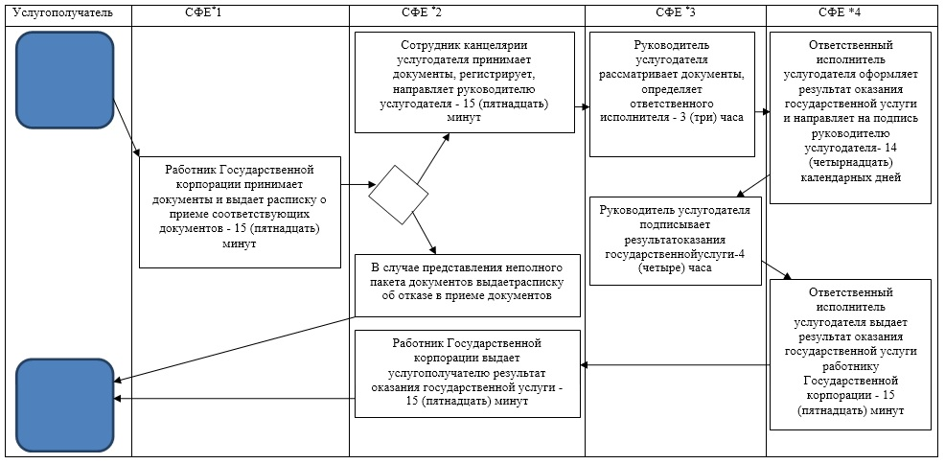

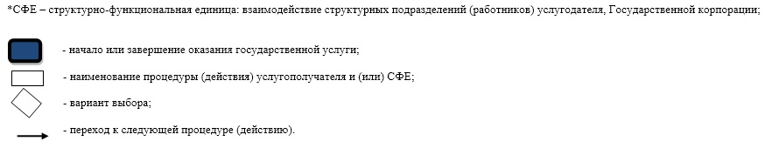

© 2012. РГП на ПХВ «Институт законодательства и правовой информации Республики Казахстан» Министерства юстиции Республики Казахстан

